 | STAATSCOURANT | Nr. 34401
 | STAATSCOURANT | 2 december
 | STAATSCOURANT | 2014
 | Officiële uitgave van het Koninkrijk der Nederlanden sinds 1814.

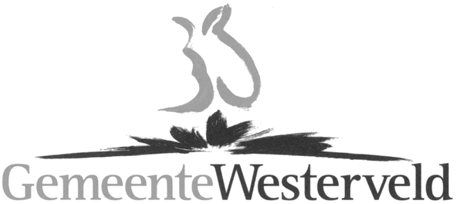
Ontwerpbestemmingsplan Nijensleek, uitbreiding zandwinning, Westerveld
Overeenkomstig artikel 3.8 van de Wet ruimtelijke ordening en afdeling 3.4 van de Algemene wet bestuursrecht, maken burgemeester en wethouders bekend dat met ingang van 4 december 2014, bij de publieksbalie in het gemeentehuis in Diever, voor een ieder ter inzage ligt het ontwerpbestemmingsplan “Nijensleek, uitbreiding zandwinning, met planidentificatie NL.IMRO.1701.0000BP000000000569-0002, met bijbehorende toelichting, regels, verbeelding en bijlagen.
Het ontwerpbestemmingsplan kan tevens worden ingezien via de website: www.ruimtelijkeplannen.nl.
Het bestemmingsplan is opgesteld om uitbreiding van de bestaande zandwinning fasegewijs mogelijk te maken. De 1e fase is groot 6,2 ha. Bij de 2e fase gaat het om 6 ha. Er wordt 1. 3 ha van de bestaande put gedempt en omgevormd tot natuur. Het betreffende deel zal positief worden bestemd.
Zodra de met de 2e fase wordt begonnen zal ten oosten ervan een nieuw gronddepot worden
gerealiseerd. Deze verdwijnt weer zodra de 2e fase volledig is benut.
Zienswijze: tot en met 14 januari 2015 kan een ieder zijn of haar zienswijze schriftelijk of mondeling kenbaar maken. Een schriftelijke zienswijze dient geadresseerd te worden aan de gemeenteraad van Westerveld, Postbus 50, 7970 AB Havelte. Voor het maken van een mondelinge zienswijze kan een afspraak worden gemaakt via telefoonnummer 14 0521.
Contact: voor meer informatie kunt u contact opnemen met het team Leefomgeving, telefoonnummer 14 0521

